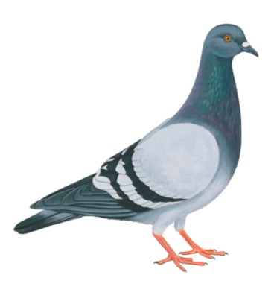Муниципальное автономное дошкольное образовательное учреждение Городского округа «город Ирбит»

Свердловской области «Детский сад №23»

https://x-lines.ru/letters/i/cyrillicscript/0086/15891a/38/0/4nx7bxsozmem7wcy4n6pbqgozoopbx6tomemtwcg.pngВоспитатель Милькова А.Д



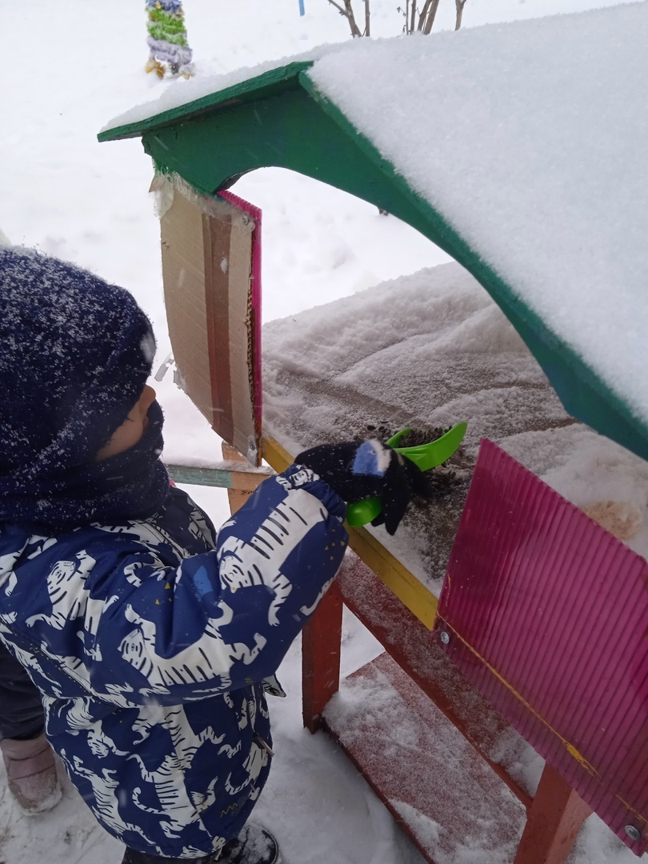

В рамках акции "10000 добрых дел", воспитанники средней группы " Пионеры" не забыли и про наших пернатых друзьях и приняли участие в акции "Кормушка. Покормите птиц".   
 Вооружились сырыми семечками и отправились исследовать кормушки на территории нашего детского сада. Все кормушки были нами наполнены, не пропустили ни одной!  
А как было интересно наблюдать за птицами, рассматривать их окрас, повадки. Детей очень заинтересовало почему воробушки прыгают, а галки ходят. А вы знаете?



Интересные факты: воробей обладает слишком короткими ногами, что бы спокойно передвигаться по земле – он просто не смог бы удерживать равновесие, двигаясь как тот же голубь. Так же дело в весе – все небольшие птицы передвигаются прыжками, к тому же у них значительно больше энергии, которую они могут позволит тратить. Существует и третье, не менее интересное мнение, согласно которому у воробьев управляющая лапками мышца парная – сделав шаг, скажем, левой лапкой, вторая воспроизводит тоже самое действие.



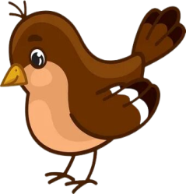

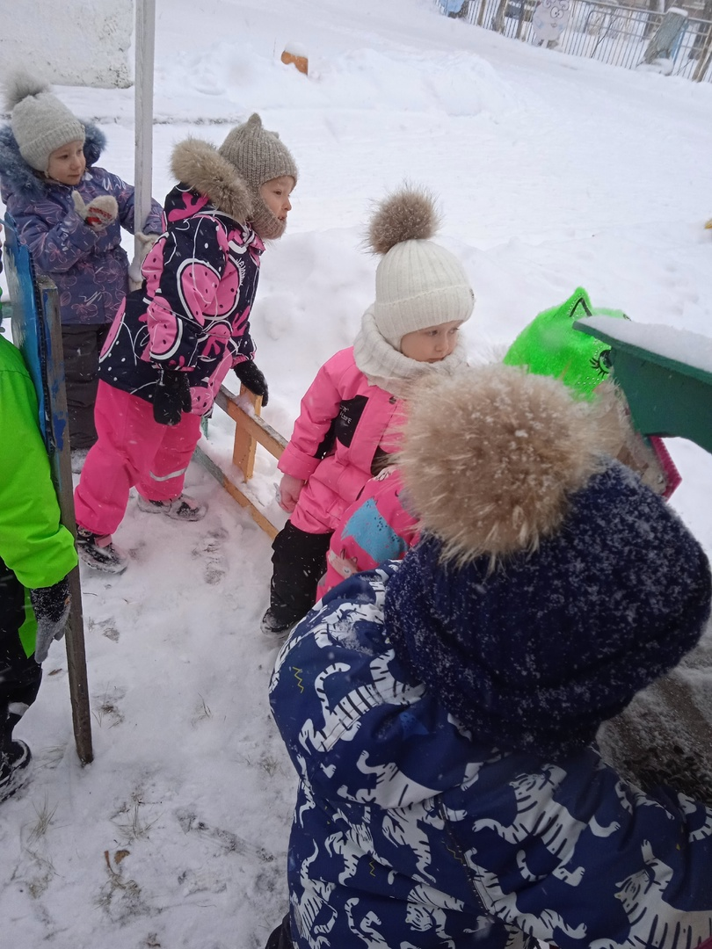 Так же накануне наша группа изготовила свою кормушку и повесила на Рябину, чтобы птицы имели возможность кушать не только ягодки, но и семечки, зерно.

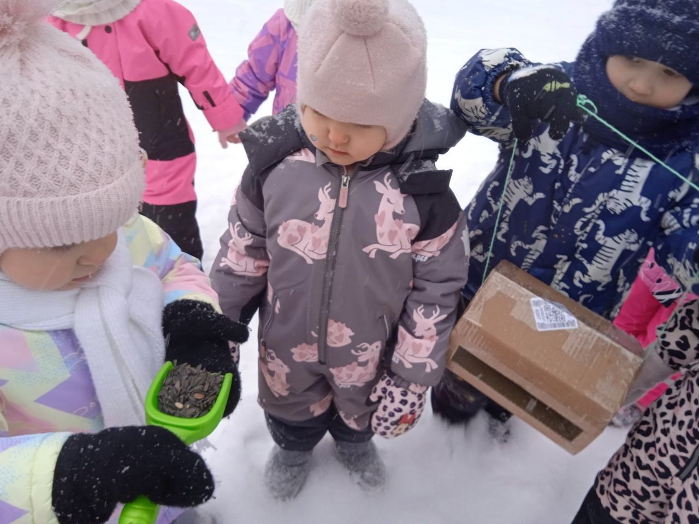 Зима — тяжёлое время года для всех птиц. Давно известно, что многие птицы погибают зимой не из-за холода, а из-за отсутствия привычного полноценного питания. Поэтому, для сохранения популяции птиц, многим из них необходима подкормка.